

**凝胶成像滤光片**

杭州光纳科技有限公司

Hangzhou Guangna Technology Co., Ltd.

凝胶成像

滤光片和滤光片组

凝胶成像滤光片应用于凝胶成像系统，可以提高凝胶成像系统的灵敏度，降低噪声，获得高质量的图像。

光纳科技竭诚为国内外客户提供高信噪比的凝胶成像滤光片。

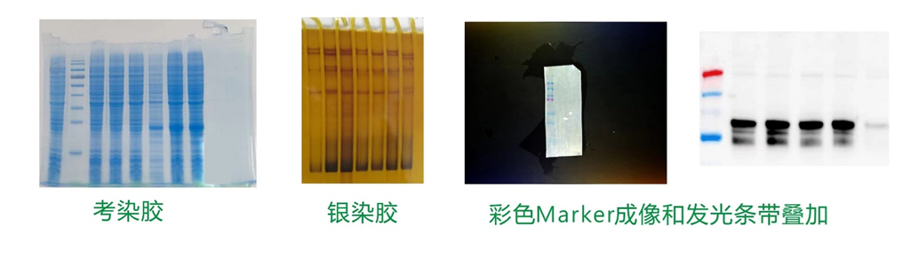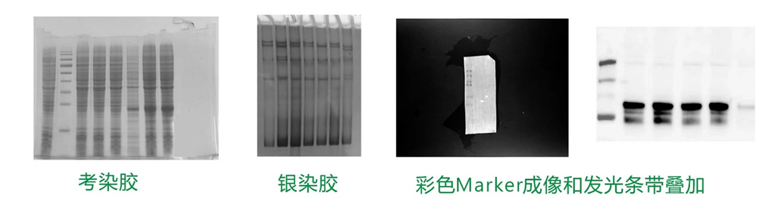

以下是我们正在生产的一些凝胶成像滤光片：



典型透过率曲线如下图所示：

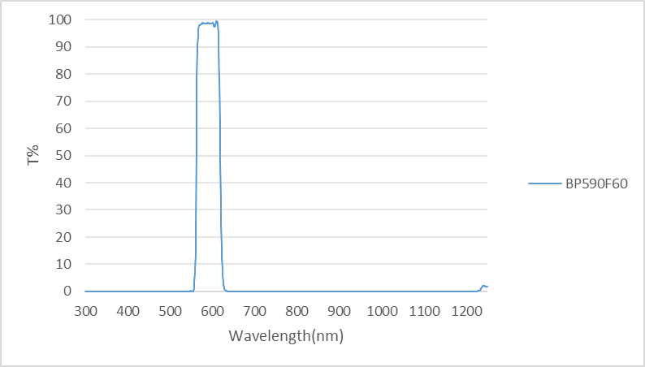

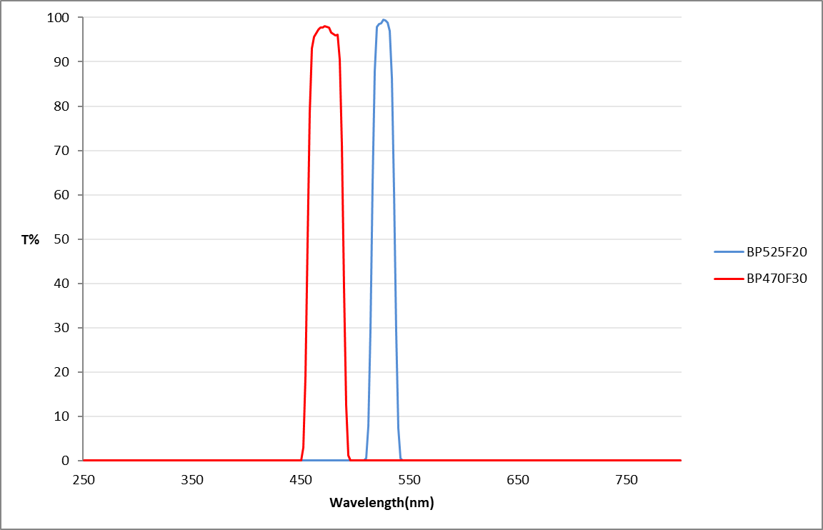

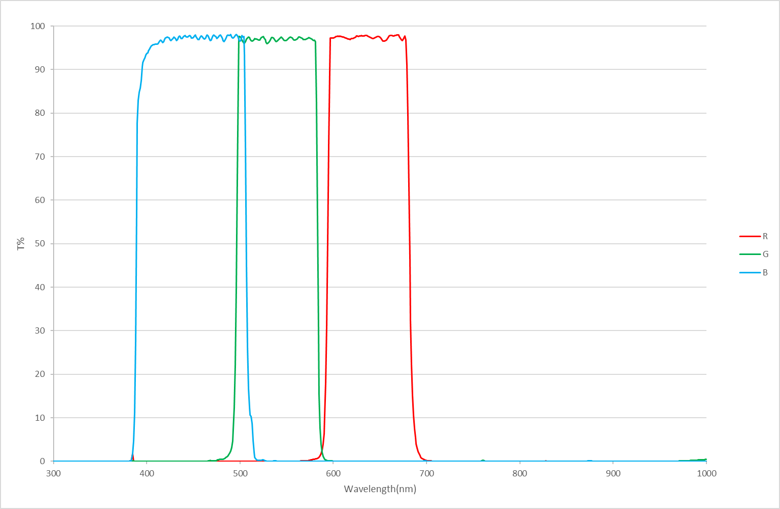

更多关于光纳

波长范围：200-3000nm。

光谱测量：Cary系列分光光度计。

涂层材料：金属氧化物和金属。

光学和表面质量：研究级。

主要服务：定制薄膜镀膜设计。

主要产品：生物医学仪器滤光片、荧光显微镜滤光片、天文摄影滤光片、机器视觉滤光片、太阳光模拟器滤光片。

公司库存产品种类齐全，可提供免费样品。



杭州光纳科技有限公司

Hangzhou Guangna Technology Co., Ltd.



地址：杭州市钱塘区白杨街道6号大街452号2幢A609室

电话：+86-571-86938990

邮 箱：guangnatec@gmail.com

网址：https://cnlighttechnology.en.alibaba.com/